МИНОБРНАУКИ РОССИИ
ФЕДЕРАЛЬНОЕ ГОСУДАРСТВЕННОЕ БЮДЖЕТНОЕ
ОБРАЗОВАТЕЛЬНОЕ УЧРЕЖДЕНИЕ ВЫСШЕГО ОБРАЗОВАНИЯ
НИЖЕГОРОДСКИЙ ГОСУДАРСТВЕННЫЙ ТЕХНИЧЕСКИЙ
УНИВЕРСИТЕТ им. Р.Е.АЛЕКСЕЕВА

Институт ИРИТ
Кафедра «Информатика и системы управления»

ОТЧЕТ
по лабораторной работе №2

на тему ««Реализация пошаговых блок-схем алгоритмов»
21 вариант

по дисциплине Информатика и компьютерные технологии

Выполнила:
Студентка гр. 25-ИВТ-2-2 Раева К.С.
(группа) (подпись, Ф.И.О.)
Проверила:
Преподаватель кафедры _________/ Степаненко М.А. ^{(подпись)}

- Ход работы

Задание:
Построить максимально подробную блок-схему алгоритма решения задачи по вариантам.
Слово — это:
- Начинается с буквы.
- Может содержать:
  - буквы (А–Я, а–я, A–Z, a–z)
  - дефис (-), но только если он окружён буквами
- Заканчивается перед пробелом или концом строки.
- Цифры, знаки препинания не входят в слово, но могут встречаться внутри текста — они не разрывают слово, но и не увеличивают его длину.

Переменные:
i — индекс
ch — текущий символ
currentlen — длина текущего слова (только буквы + дефисы между буквами)
minlen — минимальная длина (начальное 9999)

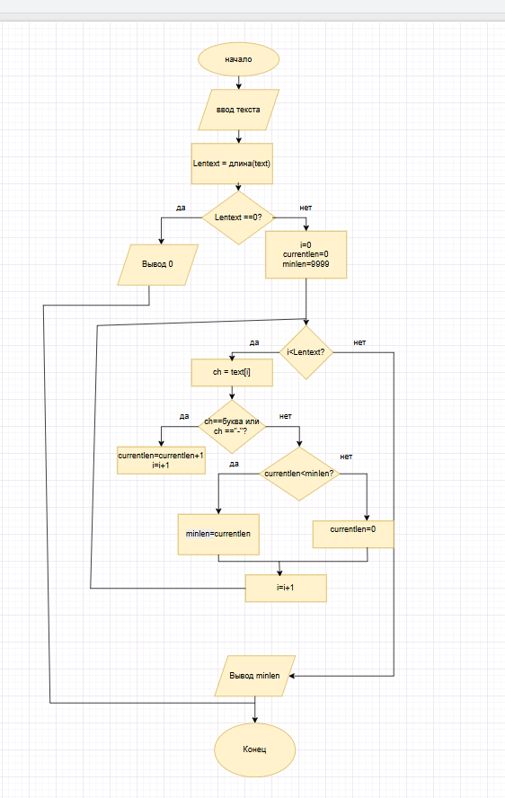
- Заключение
В ходе лабораторной работы была разработана блок-схема алгоритма для решения задачи №21: «Определить длину самого короткого слова в заданном тексте». Обеспечены все свойства алгоритма:
дискретность, понятность, детерминированность, результативность, массовость.

